МУНИЦИПАЛЬНОЕ БЮДЖЕТНОЕ ДОШКОЛЬНОЕ
ОБРАЗОВАТЕЛЬНОЕ УЧРЕЖДЕНИЕ
ДЕТСКИЙ САД КОМБИНИРОВАННОГО ВИДА
№ 5 «Дубок»
СТАНИЦЫ АРХАНГЕЛЬСКОЙ

Методические рекомендации для родителей по лексической теме:
«МЕБЕЛЬ»

Подготовила:
учитель-логопед Кузнецова Е.В.

2014г.

Пояснительная записка

Данные рекомендации предназначены для закрепления материала по лексическим темам, отработанным с детьми на занятиях в детском саду и формирования всех грамматических категорий у ребенка дошкольного возраста.
Папку с заданием родители получают в пятницу, для того чтобы в выходные дни выполнить все рекомендации учителя-логопеда, провести с ребенком экскурсии, наблюдения за объектами природы на прогулке, поиграть в подвижные игры, сделать пальчиковую гимнастику, загадать ребенку загадки, почитать стихи, порисовать. Все вышеперечисленные задания позволяют родителям принять участие в формировании, расширении и уточнении словарного запаса ребенка. Логопед указывает примерный лексикон по каждой изучаемой лексической теме.
Задача логопеда, привлекающего себе в помощники родителей, состоит в том, чтобы нацелить их на эффективную работу. Обязательно следует предупредить взрослых, что с ребенком можно выполнять задания только тогда, когда он хорошо себя чувствует, весел и бодр. Ничего нельзя навязывать ребенку. Занятия лучше проводить в игровой форме, показывая, что это очень интересно и самому взрослому. Не стоит выполнять все задания сразу, лучше заниматься несколько раз по 10—15 минут. Подвижные игры и пальчиковую гимнастику следует делать вместе с ребенком и самому взрослому, выразительно произнося текст и давая образец выполнения движений. Если у ребенка появилось желание, можно выучить с ним загадку или стихотворение: сначала вместе повторить текст, а потом предложить ребенку сделать это самостоятельно, подсказывая по необходимости отдельные слова. Как правило, достаточно двух-трех повторений, чтобы ребенок запомнил небольшой стихотворный текст.
Задания содержат упражнения и игры, которые можно провести с детьми для усвоения ими основных грамматических категорий русского языка. Эти задания рассчитаны прежде всего на тех детей, у которых возникли проблемы в усвоении грамматики и которым недостаточно игр и упражнений, содержащихся в еженедельных занятиях.
Важно объяснить родителям необходимость развития всех видов восприятия ребенка. Для этого посоветуйте при рассматривании натуральных предметов разрешать ребенку трогать и ощупывать их, нюхать и пробовать на вкус. Пусть он убедится, погладив кожицу овощей, что помидор гладкий, а огурец пупырчатый; пусть сравнит вкус сладкого яблока и кислого лимона; пусть послушает, как чирикает воробей и как тенькает синица; пусть почувствует, что стеклянный стакан тяжелее пластмассового и т.п. При сравнении предметов нужно помогать ребенку использовать слова-антонимы: гладкий — шершавый, кислый — сладкий, тяжелый — легкий, высокий — низкий, широкий — узкий.
Родители должны получить от логопеда информацию о необходимости регулярных игровых развивающих занятий с ребенком. Пусть наберутся терпения, будут упорными — и тогда их усилия будут вознаграждены. К концу года они увидят, как много нового узнал и научился делать ребенок, как пополнился его словарный запас, какой богатой стала связная речь малыша.
Стоит напомнить родителям, что для регулярных занятий с ребенком им потребуются цветные карандаши, восковые мелки, акварельные краски или гуашь, ножницы, цветная бумага, мяч; хорошо иметь книжки-раскраски и библиотеку детской литературы.
Предложенные методические рекомендации и регулярные консультативные приемы логопеда помогут родителям правильно организовать развивающее обучение ребенка дома.

Упражнения для развития правильного речевого дыхания
Правильное речевое дыхание обеспечивает нормальное звукообразование, создаёт условия для поддержания нормальной громкости речи, чёткого соблюдения пауз, сохранения плавности речи и интонационной выразительности.

«Фокус»
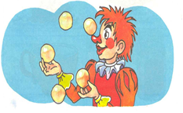1.Сделай «чашку» (боковые края языка прижми к верхней губе, посередине остается желобок). 2.Положи маленький кусочек ватки на кончик носа. 3.Сделай вдох через нос. 4.Сильно дуй через рот на ватку, чтобы она полетела вверх.
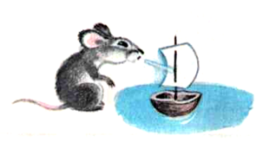
«Кораблик»
По волнам корабль плывёт.
Ты вдохни, надуй живот.
А теперь ты выдыхай
И кораблик опускай.
Руки положить на область диафрагмы. Плавно и неторопливо вдохнуть носом и ртом так, чтобы верхняя передняя стенка живота выпятилась вперёд, поднимая руки. Выдох производится через рот плавно и по возможности полнее. При этом живот опускается и в конце выдоха втягивается. Для контроля ротового выдоха рекомендуется произносить звуки «шшшш...» или «ффф...».

«Сдуй снежинку»
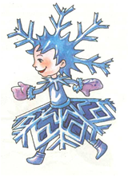

1.Улыбнись, немного высуни язык и положи его широкий край на нижнюю губу. 2. Сделай вдох через нос и, как бы произнося долго Ф-Ф-Ф, сдуй ватный шарик — «снежинку» с ладони. 3.Повтори три-четыре раза, следя, чтобы не надувались щёки. (Главное, чтобы ребёнок произносил звук, похожий на [Ф], а не на [X], т. е. воздушная струя должна быть узкая, а не рассеянная).

«Мыльные пузыри»

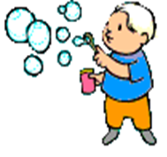

Имитировать длительный выдох через узкую трубочку. Для формирования навыка ротового выдоха полезно надувать мыльные пузыри.

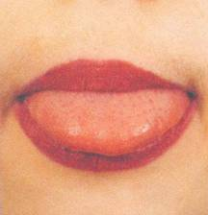
АРТИКУЛЯЦИОННАЯ ГИМНАСТИКА
Наказать непослушный язык
Краткое описание. Немного приоткрыть рот, спокойно положить язык на нижнюю губу и, пошлепывая его губами, произносить звуки пя-пя-пя... Удерживать широкий язык в спокойном положении при открытом рте под счет от одного до пяти — десяти.
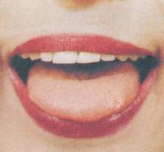
Сделать язык широким
Улыбнуться, приоткрыть рот, положить широкий передний край языка на нижнюю губу. Удерживать его в таком положении под счет от одного до пяти — десяти.

Кто дальше загонит мяч?
Улыбнуться, положить широкий передний край языка на нижнюю губу и, как бы произнося длительно звук ф, сдуть ватку на противоположный край стола.
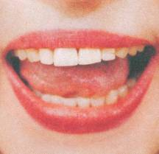
Почистим зубы
Улыбнуться, показать зубы, приоткрыть рот и кончиком языка «почистить» нижние зубы, делая сначала движения языком из стороны в сторону, потом снизу вверх.

Наказать непослушный язык
Краткое описание. Немного приоткрыть рот, спокойно положить язык на нижнюю губу и, пошлепывая его губами, произносить звуки пя-пя-пя... Удерживать широкий язык в спокойном положении при открытом рте под счет от одного до пяти — десяти.

Сделать язык широким
Улыбнуться, приоткрыть рот, положить широкий передний край языка на нижнюю губу. Удерживать его в таком положении под счет от одного до пяти — десяти.

Приклей конфетку
Положить широкий кончик языка на нижнюю губу. На самый край языка положить тоненький кусочек ириски, приклеить кусочек конфетки к нёбу за верхними зубами.
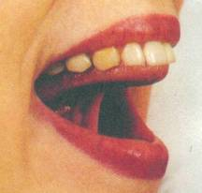
Грибок
Улыбнуться, показать зубы, приоткрыть рот и, прижав широкий язык всей плоскостью к нёбу, широко открыть рот. (Язык будет напоминать тонкую шляпку грибка, а растянутая подъязычная связка — его ножку.)

Кто дальше загонит мяч?
Улыбнуться, положить широкий передний край языка на нижнюю губу и, как бы произнося длительно звук ф, сдуть ватку на противоположный край стола.
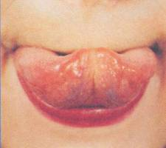
Вкусное варенье
Слегка приоткрыть рот и широким передним краем языка облизать верхнюю губу, делая движение языком сверху вниз, но не из стороны в сторону.

Тема «Мебель»
Пальчиковая гимнастика «НАША КВАРТИРА» Развитие мелкой моторики, слухового внимания, грамматического строя речи
В нашей комнате — столовой —  Есть отличный СТОЛ дубовый,  СТУЛЬЯ — спинки все резные,  Ножки гнутые, витые.  И ореховый БУФЕТ  Для варенья и конфет.  В комнате для взрослых — спальне —  Есть для платьев ШКАФ зеркальный,  Две широкие КРОВАТИ  С одеялами на вате  И березовый КОМОД,  Мама там белье берет.  А в гостиной КРЕСЛА есть,  Телевизор смотрят здесь.  Есть ДИВАН и СТОЛ журнальный,  В СТЕНКЕ — центр музыкальный. | (На каждое название предмета мебели дети загибают по одному пальчику. К концу стихотворения должны быть загнуты все десять пальцев.)
- Рассмотрите с ребенком мебель, которая есть у вас дома. Сходите на экскурсию в мебельный салон иди в мебельный магазин. Побеседуйте с ребенком о назначении разных предметов мебели, обратите его внимание на части мебели и материалы, из которых она сделана.
- Побеседуйте с ребенком о том, какая мебель должна стоять на кухне, в гостиной, в спальне, в детской.
- Попросите ребенка составить описательный рассказ о любом из предметов мебели по образцу, предложенному вами.
• Это диван. Он стоит в гостиной. Он большой, мягкий, удобный, красный. У него есть сиденье, спинка и подлокотники. На диване можно сидеть и отдыхать, можно прилечь на диван и почитать книгу.
4. Проверьте, умеет ли ребенок употреблять в речи простые и сложные предлоги. Возьмите мячик и выполняйте действия с ним, а ребенок пусть комментирует ваши действия. Например:
- Мячик лежит на письменном столе.
- Мячик упал со стола.
- Мячик закатился под стол.
- Мама достала мячик из-под стола.
- Мячик лежит в ящике стола.
- Мама достала мячик из ящика.
- Мячик закатился за стол.
- Мама достала мячик из-за стола.
- Мячик летит над столом.
5. Предложите ребенку отгадать, а потом выучить загадку.
В квартире нашей новый дом, Живет посуда в доме том. В нем место есть и для конфет, Он называется... (буфет).

6. Предложите ребенку выполнить вместе с вами пальчиковую гимнастику. В тексте гимнастики

7. Предложите ребенку вспомнить названия мебели, начинающиеся со звуков [К] (кровать, кресло, комод), [С] (стол, стул), а потом разделить эти слова на слоги (кро-вать, крес-ло, ко-мод, стол, стул).
Стих
ОТКУДА СТОЛ ПРИШЕЛ?

Берете книгу и тетрадь,
Садитесь вы за стол
А вы могли бы рассказать,
Откуда стол пришел?
Недаром пахнет он сосной,
Пришел он из глуши лесной.
Вот этот стол — сосновый стол —
К нам из лесу пришел.
Пришел он из глуши лесной —
Он сам когда-то был сосной.
Сочилась из его ствола
Прозрачная смола...
Но вот горячая пила
Глубоко в ствол его вошла.
Вздохнул он — и упал...
И в лесопилке над рекой
Он стал бревном, он стал доской.
Потом в столярной мастерской
Четвероногим стал...
Стоит чернильница на нем,
Лежит на нем тетрадь.
За ним работать будем днем,
А вечером — читать.
На нем чертеж я разложу,
Когда пора придет,
Чтобы потом по чертежу
Построить самолет.
С. Маршак

ДИДАКТИЧЕСКИЕ ИГРЫ
Игра «Большой — маленький»
Цели: развивать слуховое внимание, мышление, совершенствовать грамматический строй речи, учить
употреблению уменьшительно-ласкательных суффиксов; обогащать словарный запас по теме «Мебель».

Ход игры. Взрослый читает ребенку сказку «Три медведя» и задаёт вопросы по ней.
Какая мебель была в доме трёх медведей?
Затем взрослый предлагает ребенку назвать Мишуткину мебель.
Например:
У Михаила Потапыча большая кровать, а у Мишутки маленькая кроватка.
У Михаила Потапыча большой стул, а у Мишутки...
У Михаила Потапыча большой стол, а у Мишутки...
Михаил Потапыч качается в большом кресле, а Мишутка...
У Михаила Потапыча большой шкаф, а у Мишутки...
У Михаила Потапыча большая полка, а у Мишутки...

Игра «Подскажи словечко»
Цели: развивать слуховое внимание, чувство рифмы, учить связному монологическому высказыванию (толкование загадки).
Ход игры. Взрослый читает стихотворение, а ребенок внимательно слушает и договаривает последнее слово.

Я на кухне самый нужный
Для семьи большой и дружной!
Я готов служить всегда
И стоит на мне еда!
Все тарелки, ложки, кружки —
Мои верные подружки,
Не посыпятся на пол,
С ними вместе друг их ... (стол).

Про меня вы все забыли
И не вытерли от пыли!
Я блестящий, я стеклянный,
Не похож на деревянный!
Я красивую посуду
Охраняю от простуды,
Чтоб она не простудилась
И случайно не разбилась!
Охраняю я бокалы,
И фужеры, и пиалы,
Вазы для цветов, конфет
Потому, что я — ... (буфет).

На меня вы посмотрите,
Дверки можете открыть вы,
А на полочках моих
Много нужного стоит!
Выше всех я, как жираф:
Я — большой, красивый... (шкаф).

Я на стол чуть-чуть похожа,
Есть на кухне и в прихожей,
В спальне я бываю редко, А
зовусь я... (табуретка).
Н. Майданик

Игра «Сложи из палочек»
Цели: развивать зрительное внимание, мелкую моторику, совершенствовать конструктивные навыки.
ХОД игры. Взрослый предлагает ребенку сложить из палочек стол и стул.

Игра «Подбери рифму»
Цели: развивать слуховое внимание, чувство рифмы.
Ход игры.
Взрослый называет слово — название мебели, ребенок подбирает рифмующееся с ним слово.
Например: Диван — ... чемодан, сарафан.

Игра «Что это?»
Цели: развивать слуховое внимание, мышление, обогащать словарный запас по теме «Мебель».
Ход игры. Взрослый называет части какого-либо предмета мебели, не называя его, а ребенок должен отгадать, что это за мебель.
Например:
Ножки, крышка — стол. Спинка, сиденье, ножки — стул. Сиденье, ножки — табурет. Дверцы, полки,ручки — шкаф. Сиденье, ножки, спинка,
подлокотники — кресло.

Игра «Какой? Какая? Какие?»
Цели: совершенствовать грамматический строй речи, учить образовывать относительныеприлагательные от существительных.
Ход игры. Взрослый предлагает ребенку помочь Незнайке выполнить домашнее задание (образовать относительные
прилагательные по образцу).
Например:
Тумбочка из дерева (какая?) деревянная.
Стол из пластмассы (какой?) ...
Кровать из железа (какая?) ...
Диван из кожи (какой?) ...
Полка из стекла (какая?) ...

Игра «Один — много»
Цели: формировать грамматический строй речи, учить правильному употреблению родительного падежа
существительных во множественном числе.
Ход игры. Игра проводится с мячом. Взрослый бросает мяч ребёнку и называет предмет мебели в именительном падеже
единственного числа. Ребёнок ловит мяч и кидает его обратно употребив слово с наречием «много».
Например: Один стул. — Много стульев.
РАЗВИТИЕ СВЯЗНОЙ РЕЧИ, СОСТАВЛЕНИЕ ОПИСАТЕЛЬНого РАССКАЗа ПО СХЕМЕ
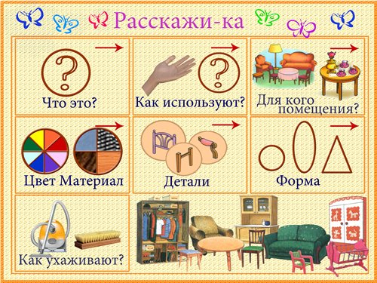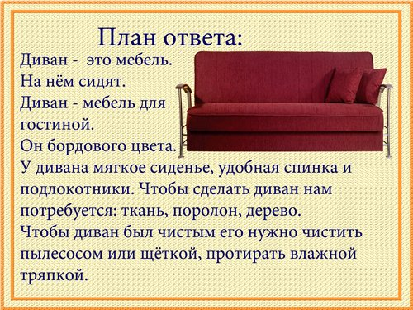

- 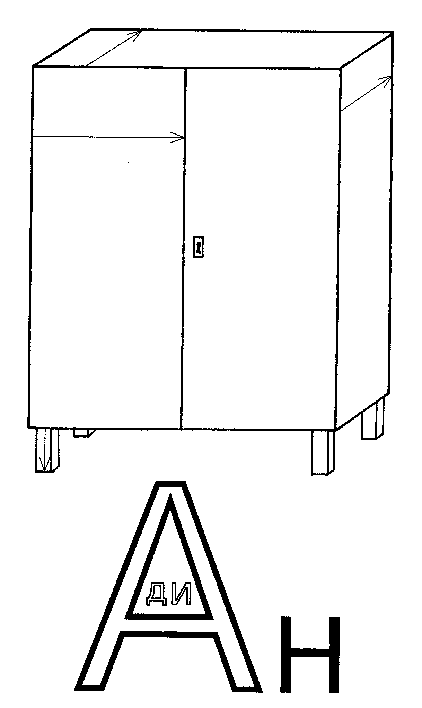Выполните штриховку в заданном направлении

- Разгадайте ребус ( В букве А находится слог ДИ и заканчивается буквой Н ) (ДИ –В- А - Н)

